SimBios

# Reference checker – predelani

Pokud dam nejaky unavailable interval, rikam tim, ze vim o tom, ze nemame reference, ale musim jit do SimMatch manageru a poresit pripadny dropDown v tom miste.

ReferenceStreamCheckerViewModel

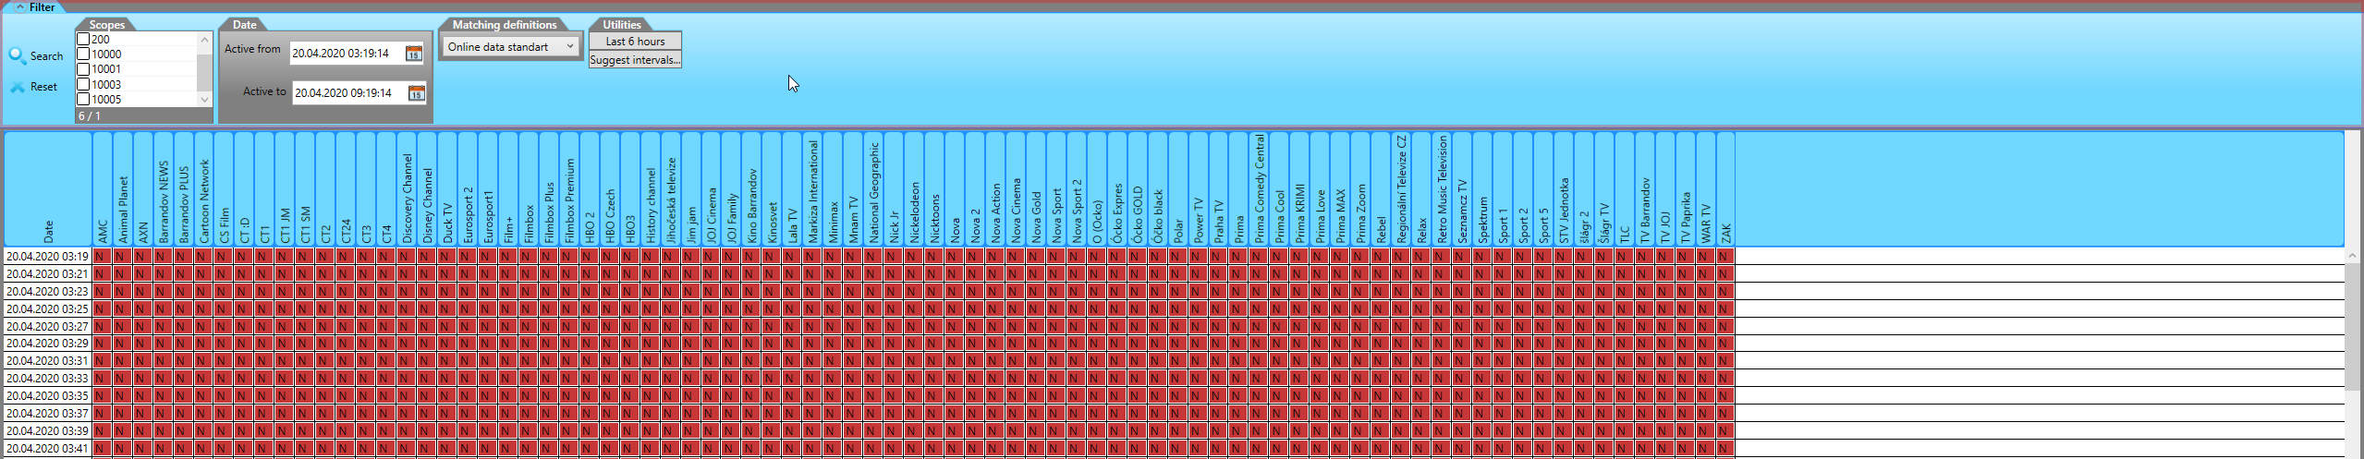

ReferenceStreamsGridViewModel

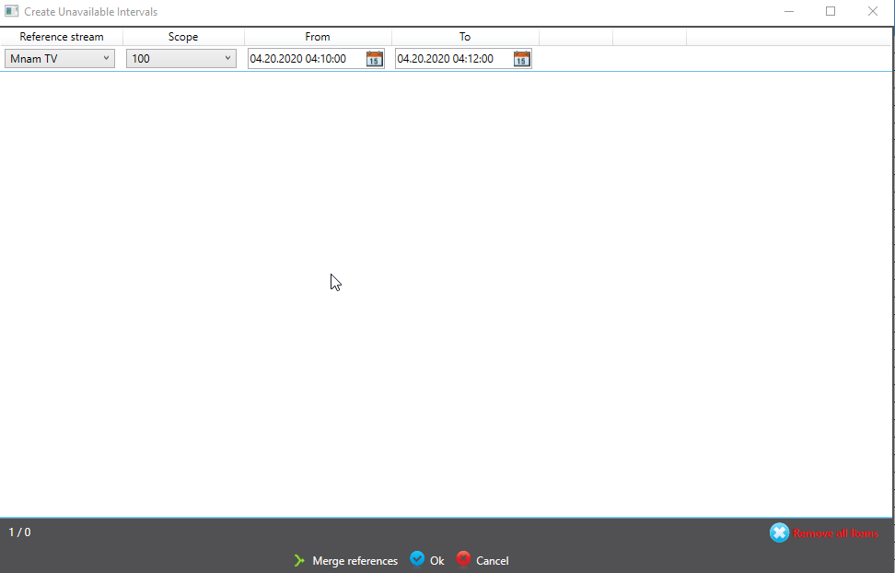

AddUnavailableReferencesView

## Slovnik:

**MelPeak** a **spectrumPeak**

MelPeaks jsou uplne jiny zdroj nez SpectrumPeaks. MP se pouzivaji pro vyhodnoceni sledovanosti, SP pro vyhodnoceni simulcastu.

**Scope**

Scope definuje neco jako rozsah aplikace. Napr. pro SpectrumPeaks je i jine vyuziti nez generovani simulcastu, a to vyhodnocovani zaruzeneho signalu treba z hodinek.

## Zadani:

chci, aby ses uplne oprostil od toho, jak ted vypada, a zamyslel se nad tim (predevsim jako uzivatel), jak by to mohlo vypadat privetive a svizne

typicke use cases znas - pohotovost jsi mel

prvni, co chci videt, jsou doplnujici konkretni otazy, potom papirove navrhy (nacrtky)

koukej spis jen na zdroj dat - tabulky MelPeaks/SpectrumPeaks.ReferenceStreamData

Nemame reference, pokud nemame souvisly interval referenci. Uplne se oprosti od neceho jako jsou dvouminutovky. To si akorat TVStorage zjednodusila zivot. SimMatch to umi na 3 milisekundy (s prechodem na novy sql dokonce na ticky).

Co je spatne:

* nevidim na prvni pohled, kde je problem. Ted si kvuli tomu musim otevirat TVS manager, abych videl treba splity.
* chybi tam uplne cele radky, kdyz chybi vsechny dvouminutovky z daneho casu
* pracuje to na principu reference zacinajici v sudou minutu a trvajici dve minuty (ve skutecnosti 2,5)
* je to strasne pomale
* kdyz si oznacim vadne intervaly, tak nechci zobrazovat zadny dialog, rucne to mergovat a ukladat – chci jen oznacit a mit moznost to rovnou ulozit (klidne pres kontextove menu, ale bez dialogu; anebo ten dialog optional pres jine tlacitko)
* musim v tom scrollovat jak dezo
* ano, take kdyz neco oznacim, tak nevim, co jsem oznacil

Ano, nepotrebujeme videt vsechny kanaly. Potrebujeme primarne videt vsechny problemy. Tzn. klidne v samostatnem gridu jejich vypis. Nejak rozumne groupovatelny, filtrovatelny.

Idealni by bylo to umet ovladat pres vzdalenou plochu z mobilu (OpenConnect vpn, Microsoft Remote Desktop z google play).

## Tabulky:

**MelPeaks.DeviceStreamDataStatus**

SELECT TOP (1000) * FROM [SimMatch].[MelPeaks].[DeviceStreamDataStatus]

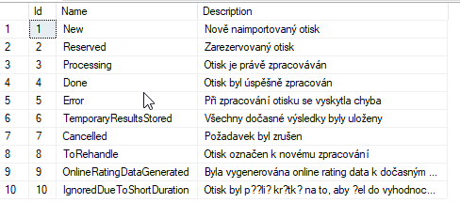

**[MelPeaks].[ReferenceStreamData] IReferenceStreamData se sklada z nekolika Id-cek : ReferenceStreamid, ScopeId, BroadcastingTimeFrom a BroadcastingTimeTo**

SELECT TOP (1000) * FROM [SimMatch].[MelPeaks].[ReferenceStreamData]



**[SpectrumPeaks].[ReferenceStreamData]**

SELECT TOP (1000) * FROM [SimMatch].[SpectrumPeaks].[ReferenceStreamData]



**ReferenceStream**

SELECT TOP (1000) * FROM [SimMatch].[dbo].[ReferenceStream]

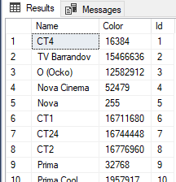

**Scope**

SELECT TOP (1000) * FROM [SimMatch].[dbo].[Scope]

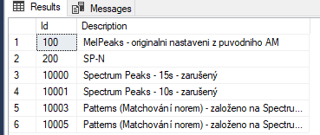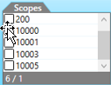

**MatchingDefinition**

SELECT TOP (1000) * FROM [SimMatch].[dbo].[MatchingDefinition]

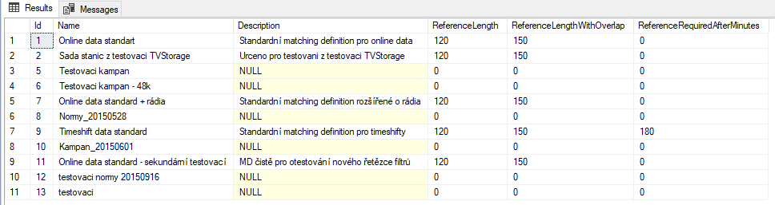 

**MatchingDefinitionToReferenceStream - z teto tabulky se kontroluje From a T kdyz se taha List<ReferenceStreamData>**

SELECT TOP (1000) * FROM [SimMatch].[dbo].[MatchingDefinitionToReferenceStream]

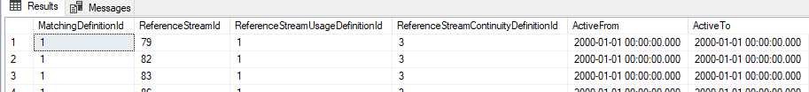

## Postup:

**Pozn.:**

* ReferenceStreamGridView ma jako source : ItemsSource="{Binding ReferenceStreamsDataView}"
* Mame tri druhy cells v gridu: A = ReferenceStreamDataCell, N = UnavailableReferenceStreamDataCell, S = SplittedReferenceStreamDataCell.
* CheckerViewModel.LoadData -> GridModel.Initialize(this) -> referenceSelector.OnReferenceStreamsSelected += ReferenceStreamsSelected;

**Po spusteni:**

* ReferenceChecker. konstruktor (naplni listBoxy filtru)
* ReferenceChecker.InitializeFilter() -> nastavi activeFrom, To, vybere Scope a vycisti dataGrid

**Tlacitko Search:**

* SearchFilter()
* LoadData()
* ReferenceStreamsGridViewModel.Initialize(this)
  + zaregistruje se event referenceSelector.OnReferenceStreamsSelected += ReferenceStreamsSelected; Event se vyhazuje, kdyz se zmeni kolekce ReferenceStreamData.
  + Naplni kolekci ReferenceStreamData a tim se vyhodi event OnReferenceStreamsSelected.
  + Probehne tedy metoda ReferenceStreamsSelected()
* **ReferenceStreamsSelected(ReferenceEventArgs args)** args = new ReferenceEventArgs(ActiveFrom, ActiveTo, m_referenceStreamData, SelectedMatchingDefinition, SelectedScope.Id)
  + - ReferenceStreamsDataView = FillDataGridBySelectedReferenceStreams(args);
* **FillDataGridBySelectedReferenceStreams** (ReferenceEventArgs args)
* var channels = m_referenceStreamDao.SelectByMatchingDefinitionId(matchingDefinition.Id, from);
* foreeach channel vyrob sloupec
* for pro kazdou dvouminutovku vyrob radek a ve vnorenem for tomuto radku vyrob cellData z kolekce referenceStreamData a prirad cellData do tohoto radku do spravneho sloupce a pridej radek do datatable.

row[dataTable.Columns[i + 1].ColumnName] = ReferenceDataCellFactory(cellData, channels[i], referenceStreamData.Key, referenceStreamData.Key.AddMinutes(2), scopeId);

Vracireturn dataTable.DefaultView; coz je itemsSource pro grid v ReferenceStreamsGridView.

**V prubehu vyroby cells :**

ReferenceDataCellFactory vyrabi typy cells na zaklade parametru data ktery dostane pri vyrobe radku.

Je to var cellData = referenceStreamData.Where(x => x.ReferenceStreamId.Equals(channels[i].Id));

**ReferenceStreamData** = IReferenceStreamDataBaseDao.SelectFingerprintsByIntervalWithoutDataNotExceeding(SelectedMatchingDefinition.Id, ActiveFrom, ActiveTo, SelectedScope.Id);

**Otazky:**

Vim, ze melPeaky jsou audia. Jaky je rozdil mezi MelPeaks a SpectrumPeaks ?

Co je Scope ?

Co definuje, ze nemame reference ?

Co je spatne na soucasnem checkeru ? Ja v nem jen nastavuju unavailable interval nic vic. Pouzil jsem ho zatim jen parkrat.

**Co mi vadi:**

Ze jsou nazvy kanalu ve sloupcich

Ze kdyz kliknu na nejaky stream uprostred okna, musim hledat ocima, ktery je to kanal a hodina.

**Navrhy:**

Potrebujeme videt vsechny kanaly ? Nestacilo by videt jen ty, ve kterych chybi reference ? Vsechny by mohly byt videt na pozadani – checkbox.

Mohlo by byt mozne vyfiltrovat jen nedostupne reference, pripadne by se mohl zobrazovat toolTip jaky je to kanal .

Mohlo by to umet filtrovat podle kanalu I kdyz nevim, jestli je to k necemu.

Pouzil bych TelerikRadGrid, nazvy kanalu bych dal do radku a naopak casy bych dal do sloupcu. Prvni sloupec se da ukotvit tak, aby nemizel pri scrollovani doprava a nazvy kanalu budou dobre citelne. Casy ve sloupcich by taky byly dobre citelne, stacilo by upravit templatu tak aby bylo jasne videt o kterou jde hodinu. Samotne headery sloupcu uz by mely jen minuty.

Mohl by tam byt nejaky refresh treba po dvou minutach.

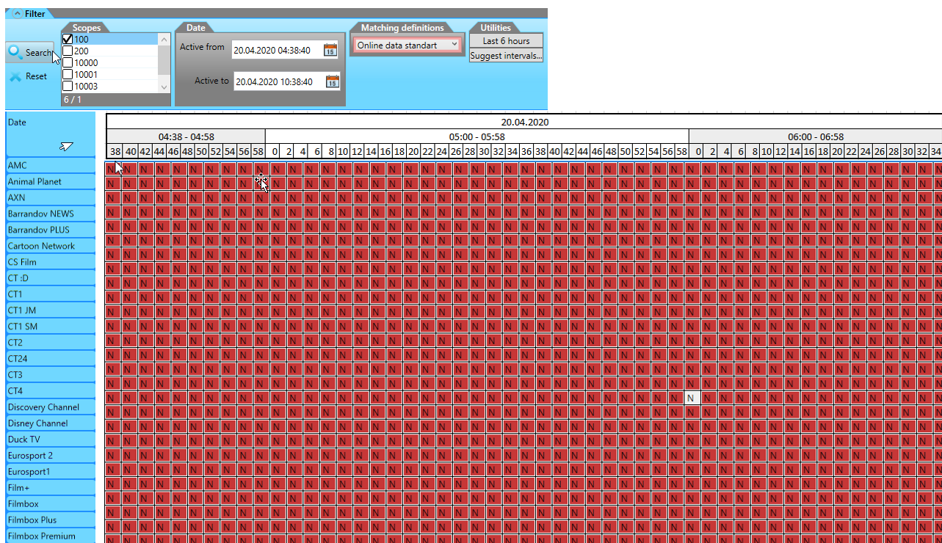

2. navrh:





Interval Availability



**Selected channel problems:**

|  |  |  |  |  |  |
| --- | --- | --- | --- | --- | --- |
| Channel | From | To | Problem type | Description |  |
| Ocko GOLd | 21.04.2020 7:36 | 21.04.2020 7:39 | Split |  | Create unavailable interval |
|  |  |  |  |  |  |
|  |  |  |  |  |  |

Create unavailable intervals for selected rows

**All channel problems:**

|  |  |  |  |  |  |
| --- | --- | --- | --- | --- | --- |
| Channel | From | To | Problem type | Description |  |
| Ocko GOLd | 21.04.2020 7:36 | 21.04.2020 7:39 | Split |  | Create unavailable interval |
|  |  |  |  |  |  |
|  |  |  |  |  |  |

Show unavailable intervals

3.verze

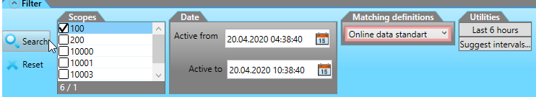

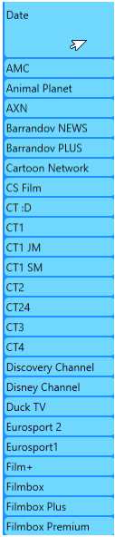

|  |  |  |
| --- | --- | --- |
|  |  |  |

# Utc time vs lokalni cas SimBios projektu, slozka SimMatch, projekt Mediaresearch.SimMatch.Manager.Shell

[15:56, 16. 4. 2020] Petr Holubec: Jen se mi v RD vieweru zobrazuje utc cas i kdyz nemam zaskrtnuty checkbox.

[15:56, 16. 4. 2020] Petr Holubec: a v Reference Checkeru take

ServerUtcTimeToLocalTimeConverter:



ServerTimeZoneHelper neconvertuje, protoze nema nainicializovanou TimeZone, protoze byl v :

